**Rogue OnE**

Gerőcs Attila

*LA_03*

# Use Case

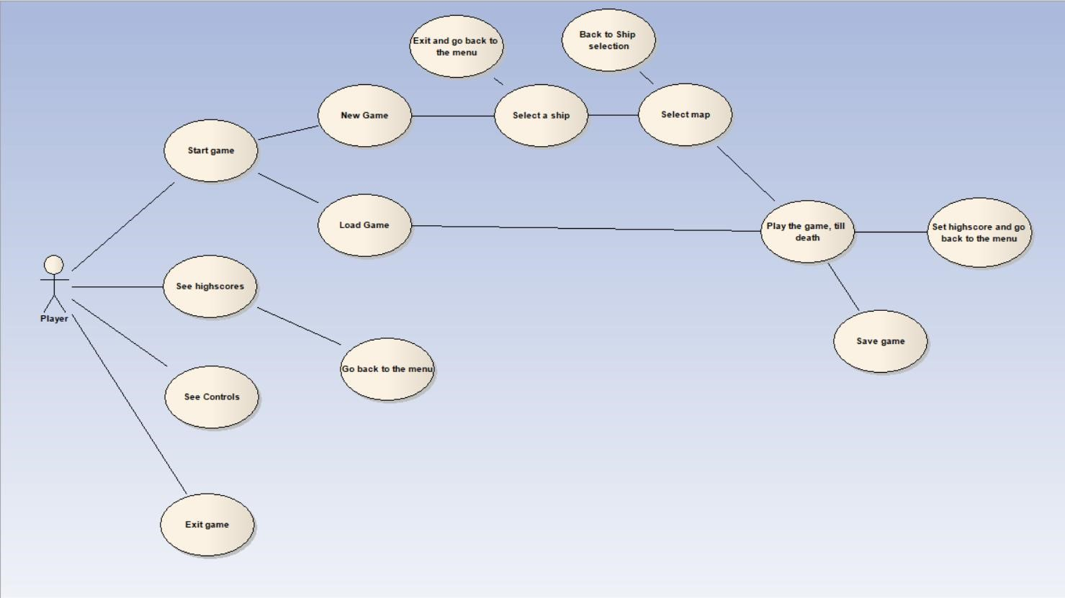

# Wireframe

*Főmenü:* A főmenüben lehetőségünk van új játékot kezdeni, megtekinteni korábban elért pontszámokat, megtekinteni az irányítást és kilépni.

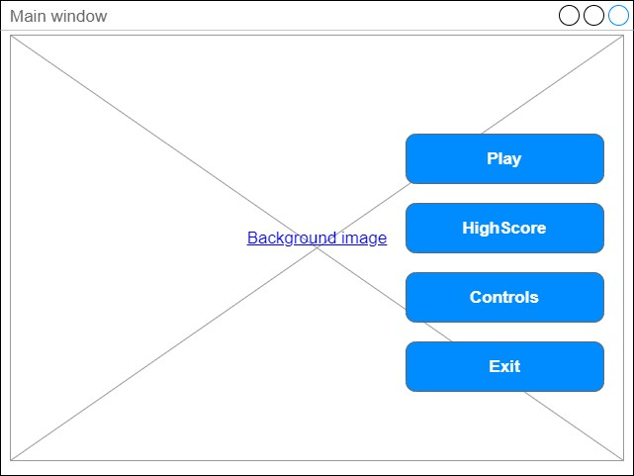

*Űrhajó választó:* Ha új játékot kezdünk, először kiválasztjuk a hajónkat. a különböző hajók megjelennek a képernyőn, alattuk a statisztikáikkal.

Power: ha egy lövésünk eltalál egy ellenséget, ennyivel csökken az élete.

Health: Ha egy ellenség eltalál minket, innen kerül levonásra a sebzés. Ha eléri a nullát a hajónk megsemmisül.

Armor: Ennyiszer spawnolunk újra, ha „Health” pontjaink nullára csökkentek. Ha „Armor” pontjaink nullára csökkentek és „Healt” pontjaink is vége a játéknak. Az „Armor” minden újraspawnolás után eggyel csökken.

Speed: A hajó sebessége. Egy időegység alatt mekkora távot tesz meg a hajó.

Visszaléphetünk a főmenübe.

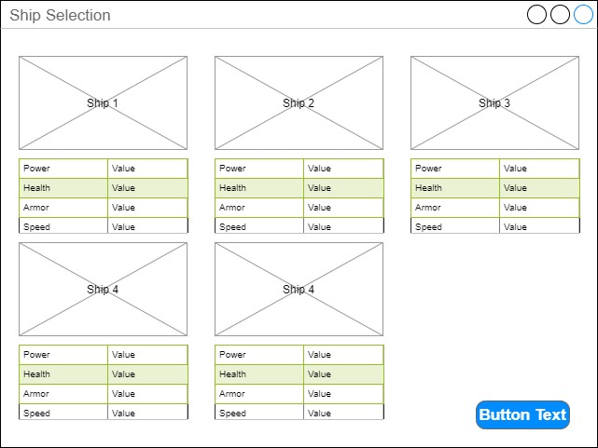

*Pálya választó:* Miután kiválasztottuk az űrhajónkat, kiválaszthatjuk a pályát, amin játszani szeretnénk. Visszaléphetünk az űrhajó választóba.

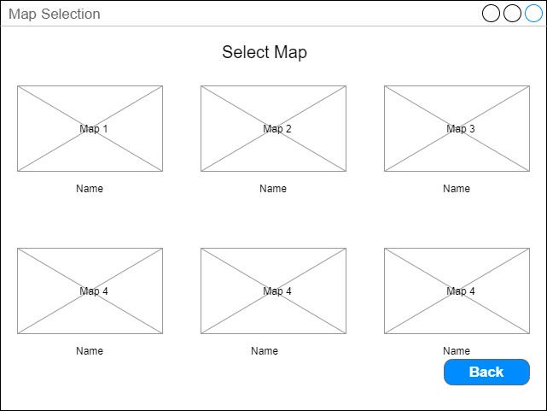

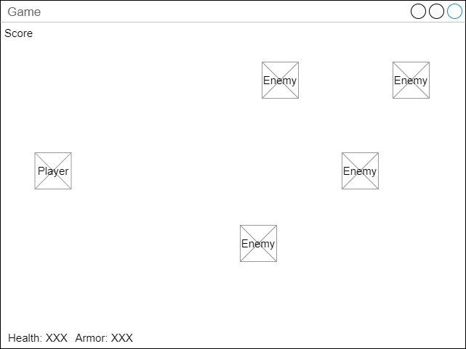

*Highscore:* A főmenü highscore menüpontjában láthatjuk az eddig elért legnagyobb pontszámainkat.

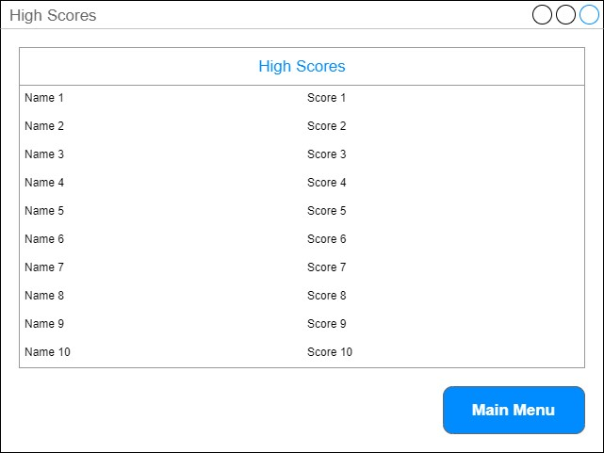

# Concept Art

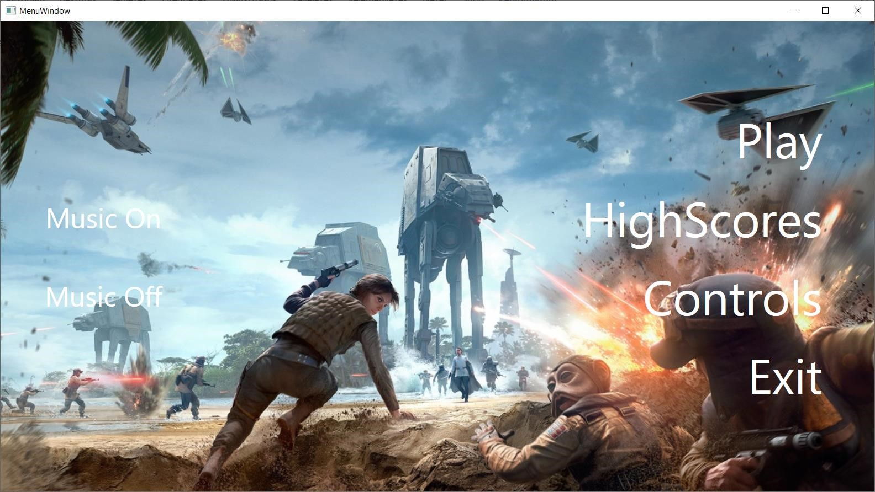

## Főmenü

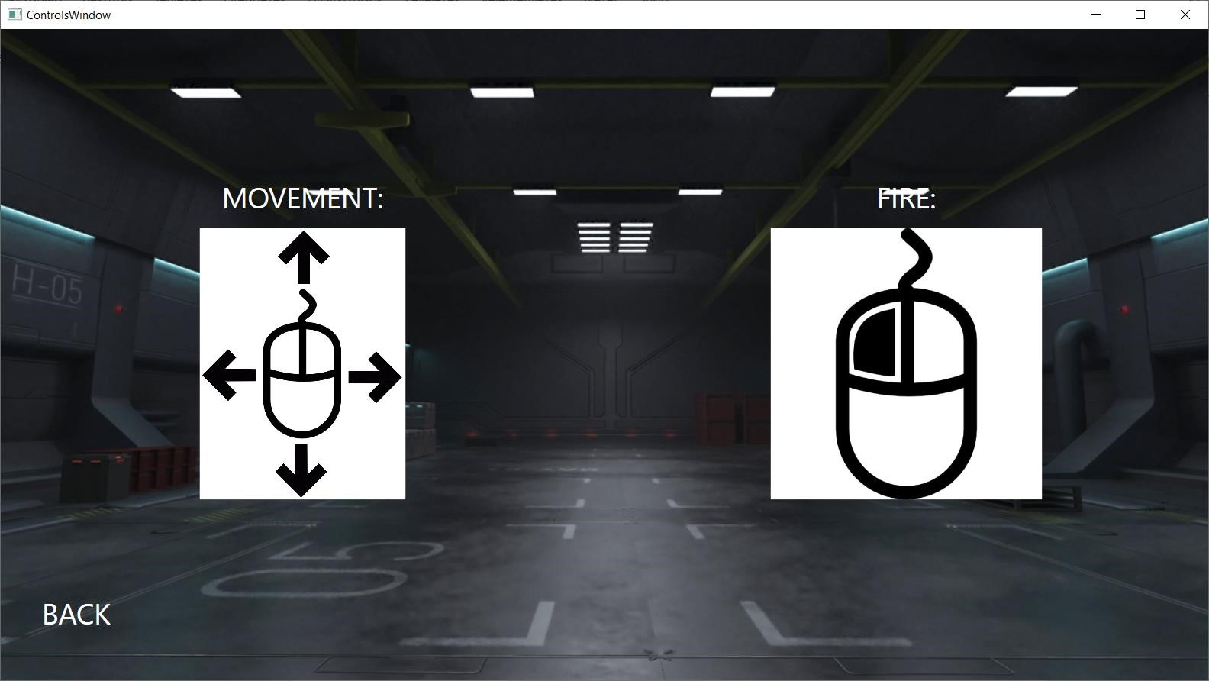

## Irányítás

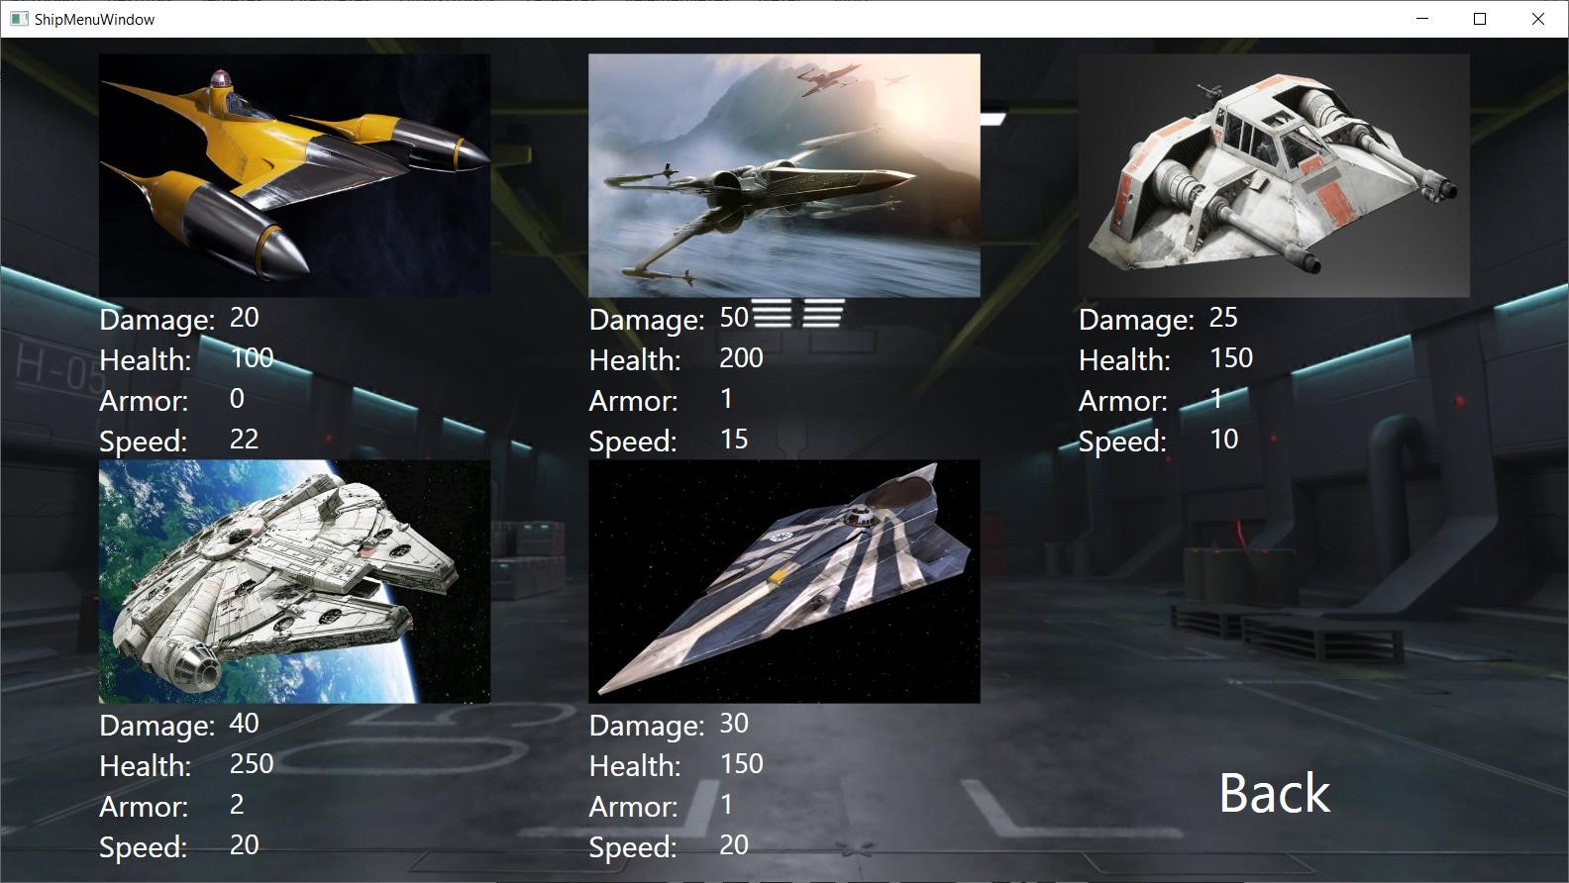

## Űrhajó választás

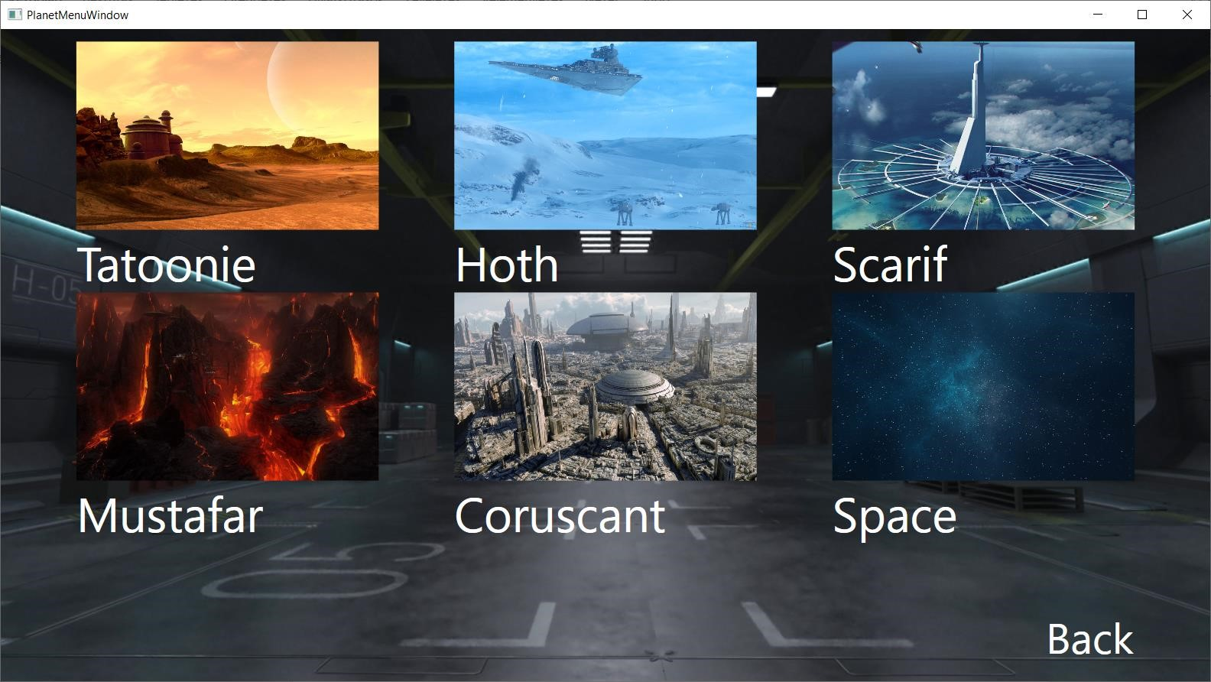

## Pálya választás

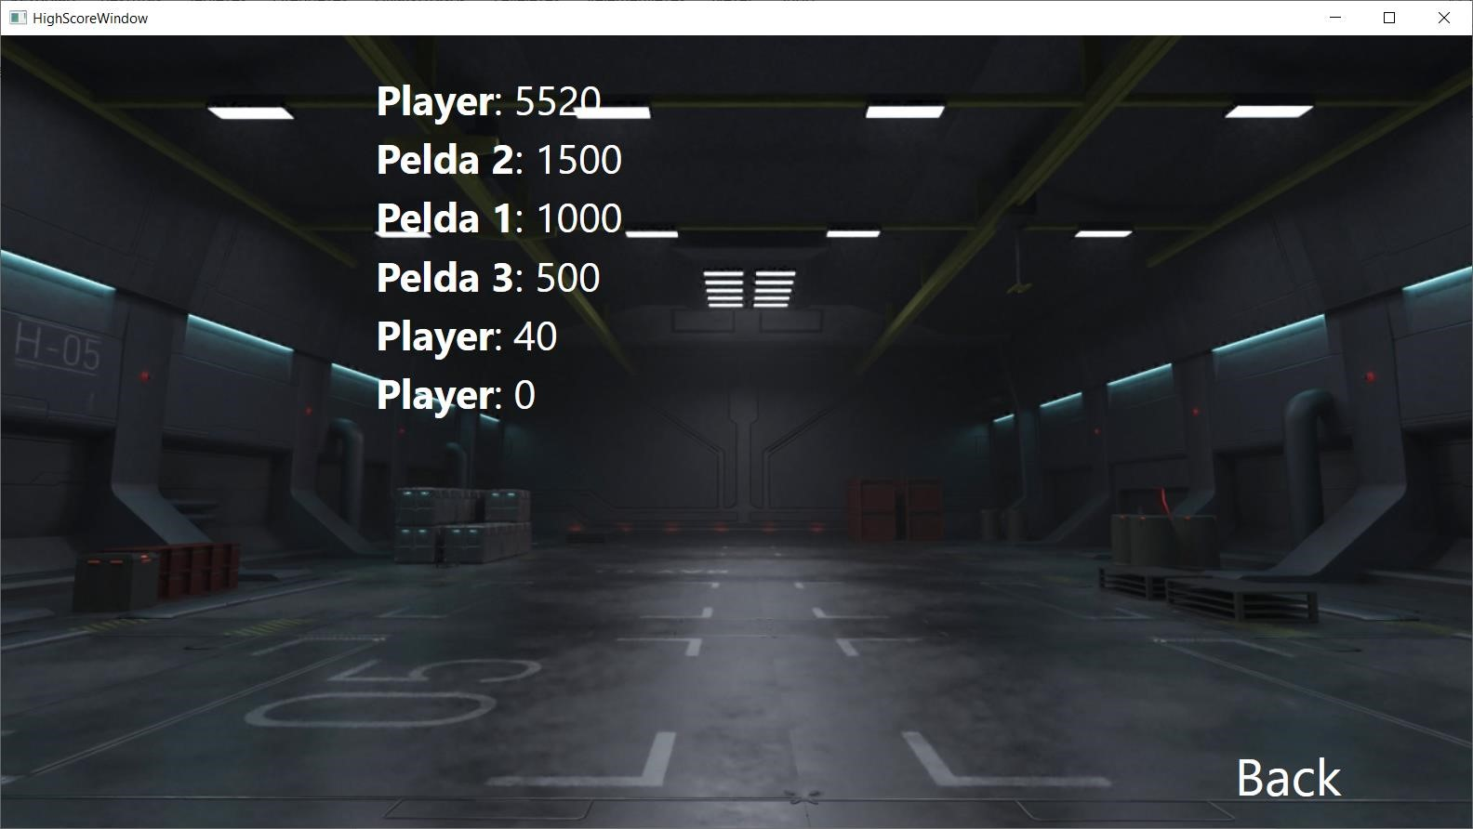

## Highscore lista

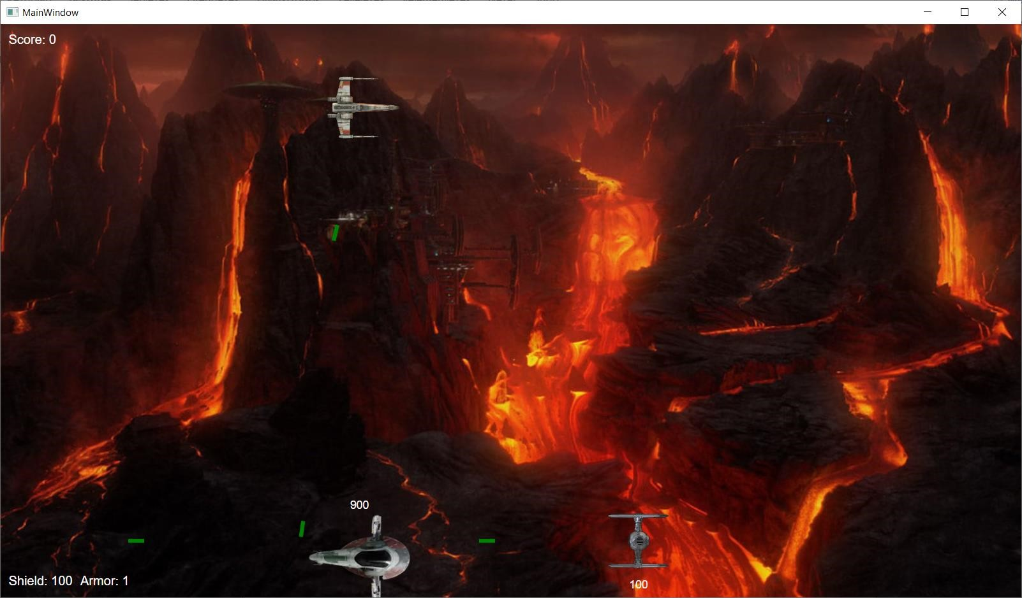

## Gameplay

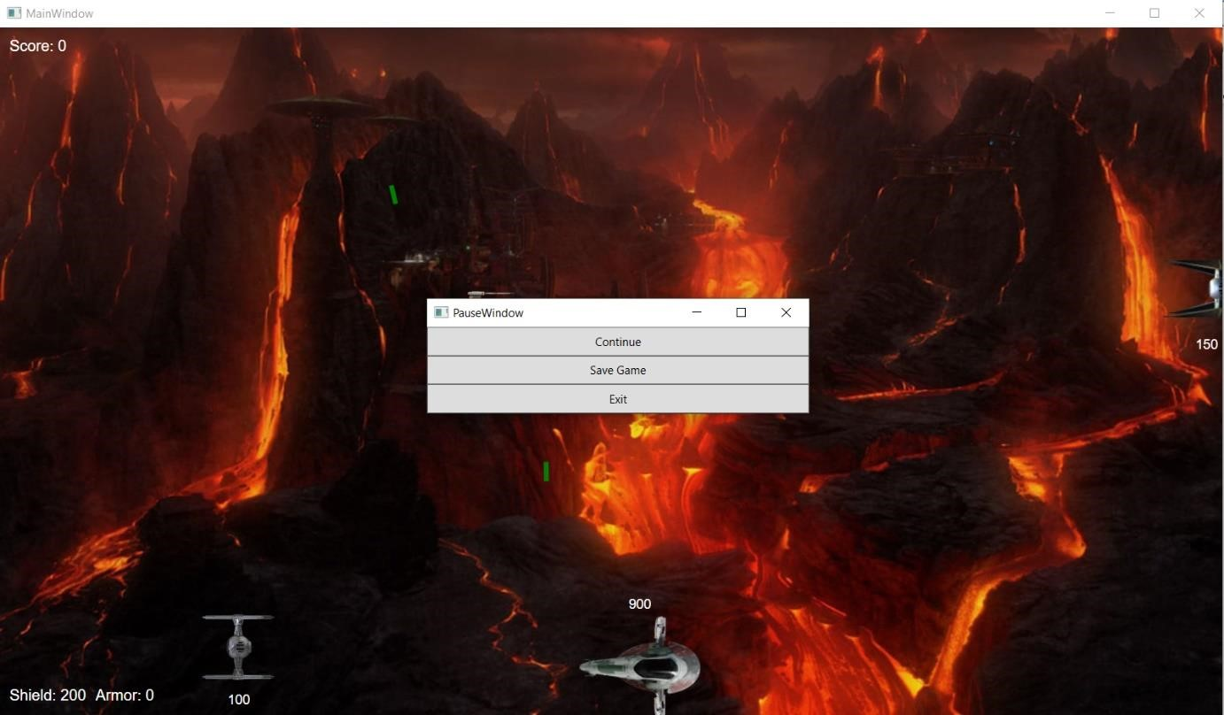

## Szünetelt gameplay

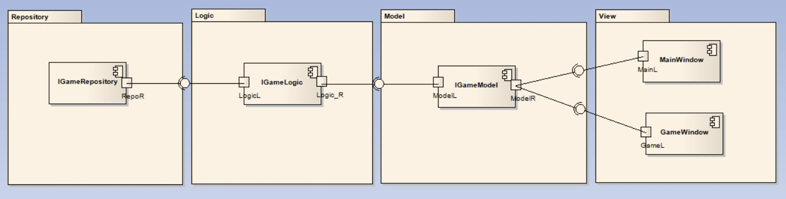

## Component diagram

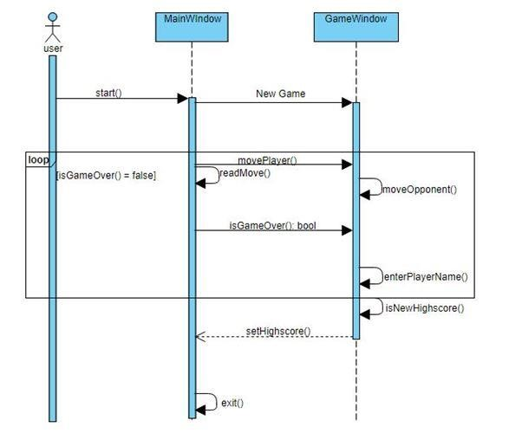

## Sequence diagram

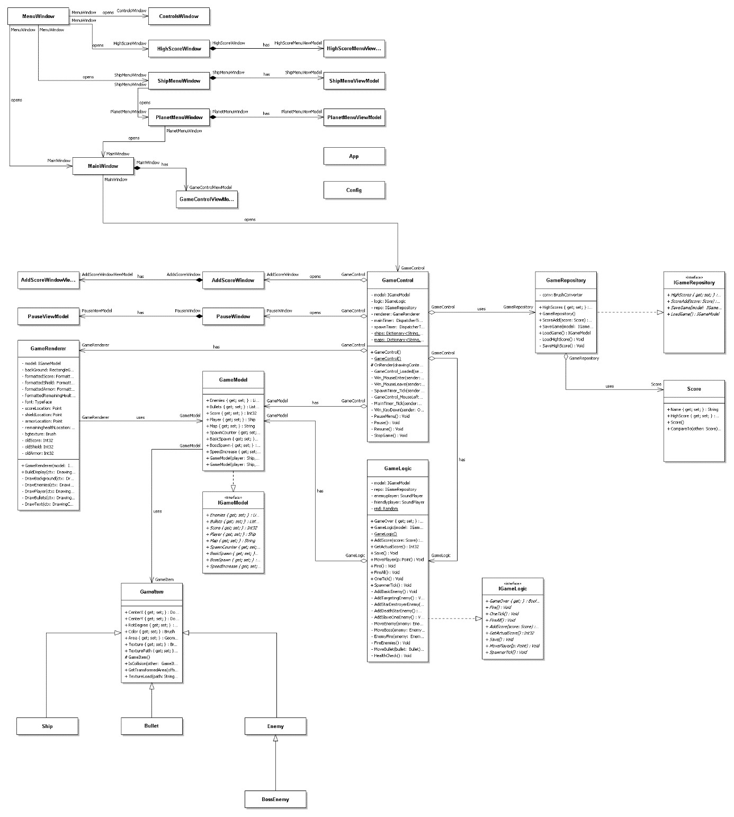

## Class diagram

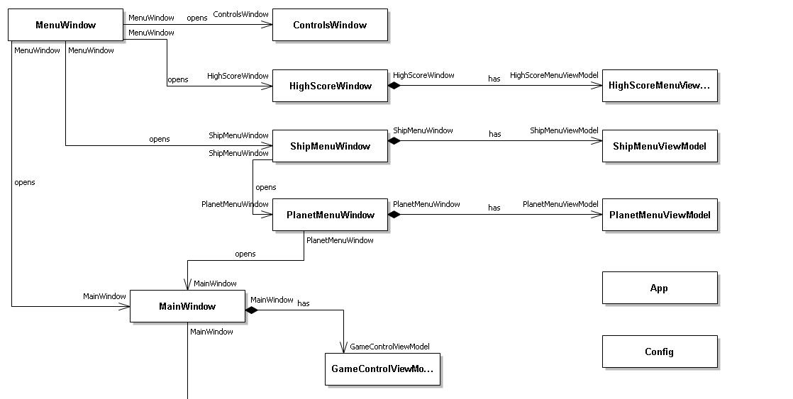

## Class diagram (Menu)

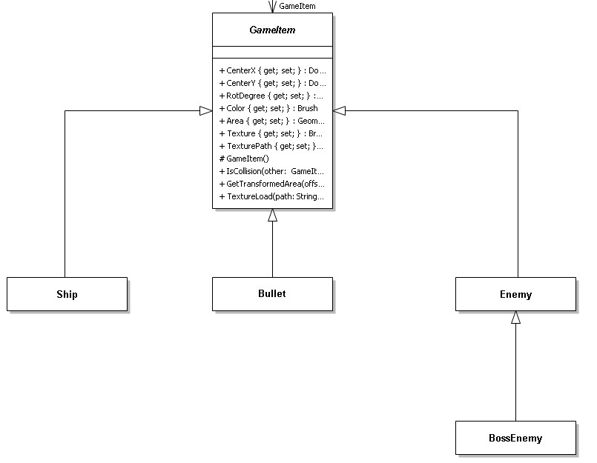

## Class diagram (GameItems)

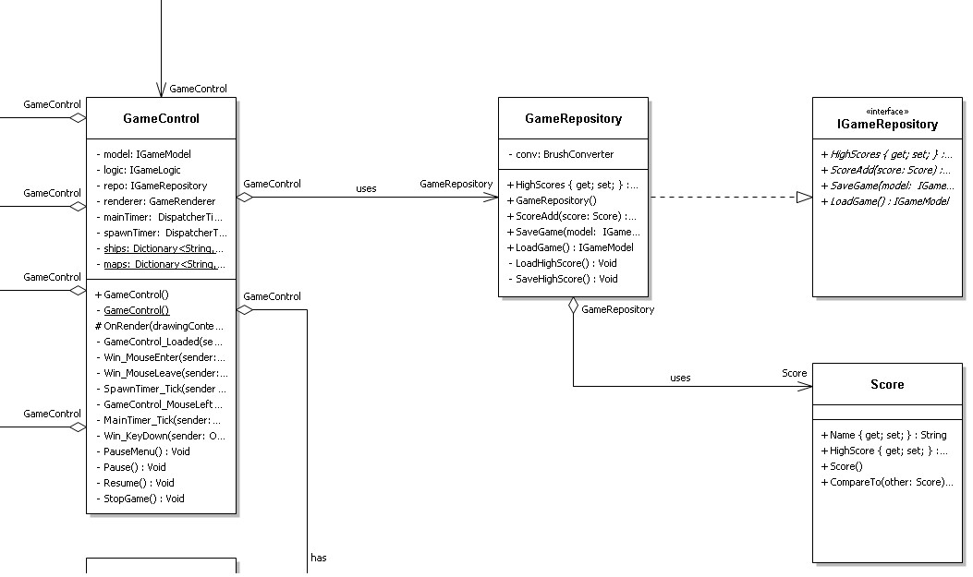

## Class diagram (GameRepository)

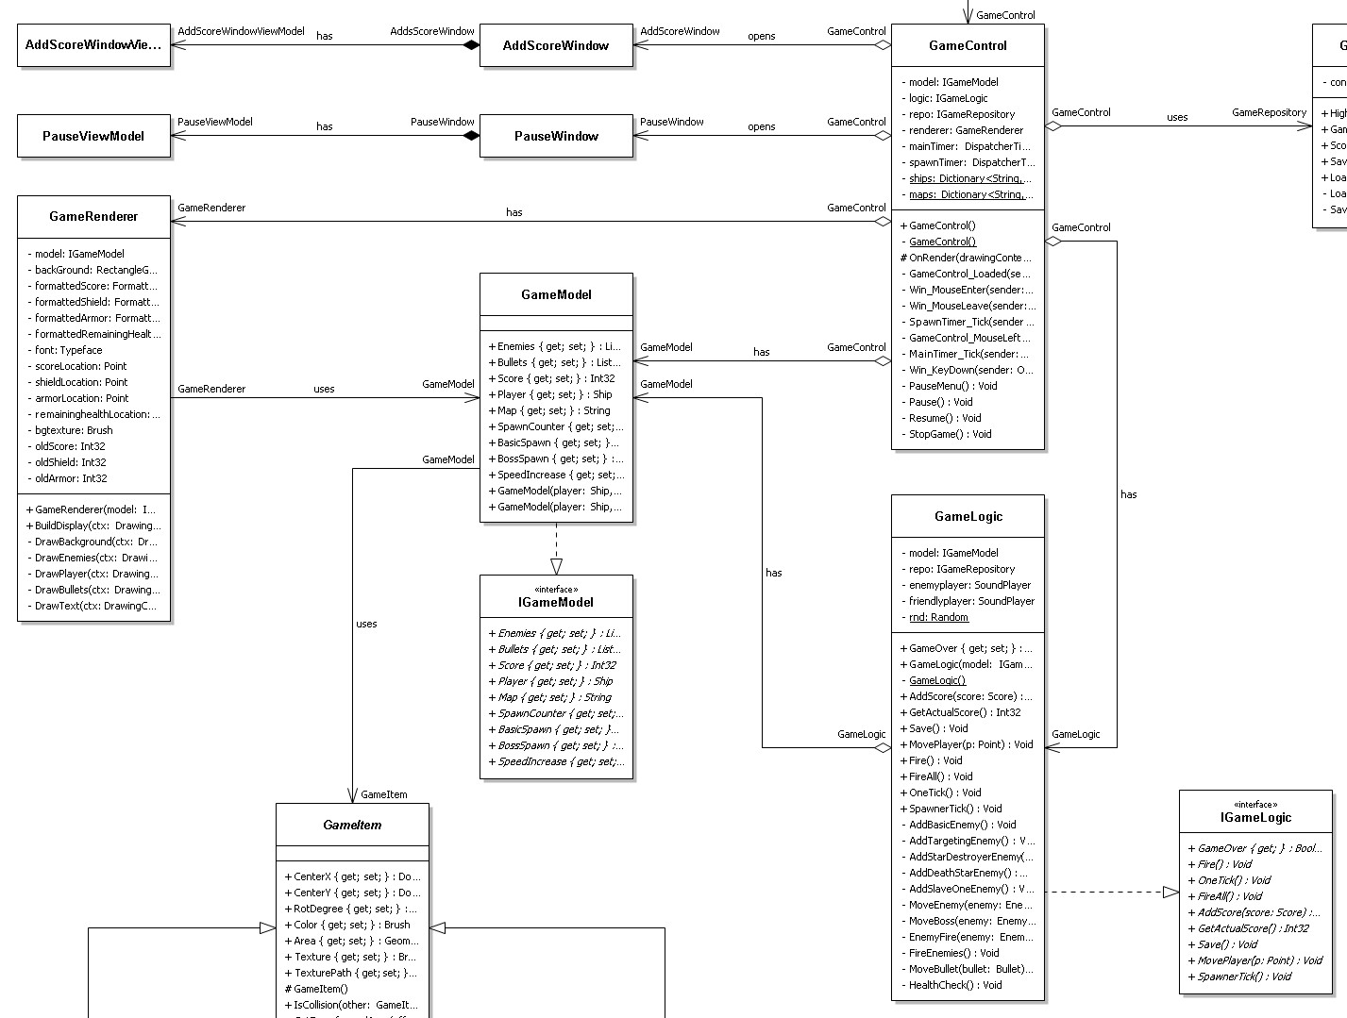

## Class diagram (GameLogic)